Tekstiä teatterissa?

Heli Kautonen
11.6.2015

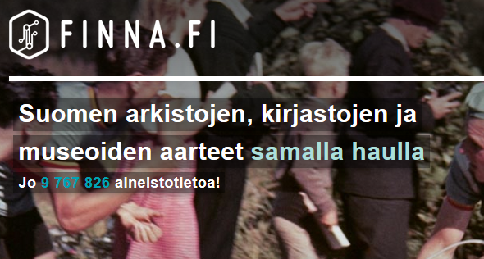

Kun avataan kansakunnan kulttuurin ja tieteen aarteet verkossa käytettäviksi, ne avataan tietenkin kaikille kansalaisille taustoihin ja toimimisrajoitteisiin katsomatta. Haaste onkin valtava: miten taata laadukas palvelu kaikille mahdollisille aineistojen käyttäjäryhmille. Kerron tässä artikkelissa Suomen arkistojen, kirjastojen ja museoiden yhteisestä hakupalvelusta eli Finnasta ja erityisesti siitä, miten esteettömyys on otettu huomioon palvelua kehitettäessä.

Finnaa on alusta asti pyritty kehittämään käyttäjäkeskeisesti. Huomioimalla eri käyttäjäryhmien tarpeet, varaamalla käytettävyyteen tarpeeksi resursseja ja rakentamalla käytettävyysasioiden yhteistyöverkostoa olemme pyrkineet varmistamaan, että palvelu on laadukas. Esteettömyyden eteen tehty työ on ollut osa Finnan käytettävyystyötä. Kokemukset ovat olleet positiivisia, joten Finnan esimerkki rohkaiskoon muitakin tietojärjestelmien kehittäjiä.

Julkisten verkkopalveluiden esteettömyys: tukuittain suosituksia ja käytännön kompastuskiviä
Julkisten ICT-palveluiden kehittäjille on laadittu monituisia kansallisia ja kansainvälisiä suosituksia ja ohjeita, joiden on tarkoitus varmistaa korkealaatuinen lopputulos. Esteettömyyden ja saavutettavuuden edistämisestä ei toistaiseksi ole palveluiden kehittäjiä velvoittavia säädöksiä, vain suosituksia hyvistä tekniikoista ja toimintatavoista. Tällä hetkellä palveluiden esteettömyyden taso riippuu paitsi palvelun kehittäjän halusta ja osaamisesta myös palvelun tilaajaan vaatimuksista sekä käyttäjien aktiivisuudesta palautteen annossa. Monet odottavat apua tulevasta EU-direktiivistä, joka edellyttäisi ainakin keskeisiltä julkisen sektorin verkkopalveluilta esteettömyyttä.

JHS-suositus 190 julkisten verkkopalveluiden suunnittelusta ja kehittämisestä opastaa esteettömyyden perusteisiin ja tarjoaa linkit tarkempiin teknisiin ohjeisiin. Muissa tietojärjestelmien kehittämistä ja hankintaan liittyvissä JHS-suosituksissa esteettömyys ei ikävä kyllä näy, vaikka esimerkiksi JHS-182:n liitteessä 3 voisi olla esiteltynä käytettävyysmittareiden rinnalla esteettömyyden mittarit.

Kuluvana vuonna 2015 on saatu julkisen sektorin ohjeistuksiin kaksi uutta työkalua: estettömyyssalkku ja esteettömyys huomioitu -leima. JHS-standardisalkun alisalkuksi Celia-kirjastossa laadittu esteettömyyssalkku kokoaakin aikaisempia ohjeita syvällisemmin yhteen esteettömyyttä koskevaa tietoa ja neuvoja. Esteettömyyssalkku esittelee kiitettävästi myös ne käyttäjäryhmät, jotka esteettömistä palveluista hyötyvät. Näkövammaisten Keskusliiton johdolla myönnettävällä Esteettömyys huomioitu -leimalla kannustetaan verkkopalveluiden kehittäjiä edistämään esteettömyyttä, mutta myös tuomaan esiin tekemäänsä hyvää työtä.

Tietojärjestelmien kehittäjien arkea nämä ohjeistukset eivät kuitenkaan kokemukseni mukaan helposti kohtaa. Vaikka hankintavastuulliset sujuvasti liittävätkin virallisia suosituksia, -kriteereitä ja -mittareita järjestelmäprojektien dokumentteihin, järjestelmää toteuttavien suunnittelijoiden ja koodareiden arjen rutiineihin papereiden sisällöt eivät itsestään siirry. Toteuttajille esteettömyyden pitää konkretisoitua osana heidän työprosessiaan, joka koostuu vähintään kolmesta vaiheesta: suunnittelu, toteutus ja arviointi. Jonkun käyttäjäryhmän tarpeiden mukaisen tuotteen tai palvelun kehittäminen edellyttää näiden kaikkien vaiheiden läpikäyntiä, useampaan kertaan.

Tietojärjestelmien esteettömyyden edistämisen haasteena on lisäksi se vallitseva käytäntö, että ensin hoidetaan pääkohderyhmien tarpeet ja sitten vasta keskitytään marginaalisiin käyttäjiin. Äärimmilleen tehostetuissa tuotekehitysprosesseissa riittävä lopputulos tarkoittaa lähes poikkeuksetta kompromisseja ja vain välttämättömimpien asiakastoiveiden toteuttamista. Julkisella sektorilla yhä niukentuvat hankintabudjetit eivät anna välttämättä mahdollisuutta tilata järjestelmätoimittajalta sitä työtä, joka varmistaisi hyvien periaatteiden kuten kaikkien käyttäjäryhmien yhdenmukaisen kohtelun toteuttamisen. Kyse voi olla myös tulkintaeroista järjestelmän tilaajan ja toteuttajan välillä: mikä on “olennaista informaatiota”.

Finna-palvelun esteettömyyden edistäminen
Ennen kuin Finna oli nimeltään Finna ja sitä vasta hahmoteltiin paperille, esteettömyys näkyi järjestelmähankintaa varten tehdyssä toiminnallisessa vaatimusmäärittelyssä. Tuolloin pyydettiin neuvotteluihin kutsuttuja järjestelmätoimittajia ilmoittamaan, pystyvätkö heidän järjestelmänsä täyttämään kansainväliset verkkopalvelun esteettömyyskriteerit W3C WCAG -luokittelun tasoille A (prioriteetti 1) ja AA (prioriteetti 2). Vaikka järjestelmä sitten vaihtui kansainväliseltä ohjelmistofirmalta ostetusta avoimella lähdekoodilla rakennettavaksi, alkuperäinen vaatimusmäärittely ohjasi pitkään Finnan kehittämistä.

Kun Finnan ensimmäistä tuotantoversiota vielä rakennettiin, esteettömyyden varmistaminen otettiin yhdeksi palvelun käytettävyyden edistämisen osatehtäväksi. Työ käynnistettiin oppilaitosyhteistyöllä Aalto-yliopiston käytettävyyskurssin opiskelijoiden kanssa. Oppilasryhmä toteutti keväällä 2013 Finnan testiversion esteettömyyden arvioinnin ja testasi, miten ruudunlukuohjelmaa käyttävät näkövammaiset henkilöt voivat tehdä yksinkertaisia aineistohakuja Finnan kansallisella näkymällä (finna.fi). Lukemisesteisiä henkilöitä palveleva Celia-kirjasto oli keskeisessä roolissa kohderyhmän edustajien tavoittamisessa. Lopputuloksena opiskelijat esittivät myös parannusehdotuksia Finnan esteettömyyden edistämiseksi.

Arvioinnissa löydettiin lähes sata yksittäistä esteettömän käytön ongelmaa, kriittisistä kosmeettisiin. Finnan kehittäjät purkivat ongelmat toteutustehtäviksi ja ratkoivat niistä vaikeimmat ennen palvelun tuotantokäyttöön avaamista lokakuussa 2014. Palvelun käyttöä merkittävästi vaikeuttavat ongelmat saatiin siis ratkaistua, mutta pienempiä jäi odottamaan vuoroaan. Lisäksi tiedettiin, että ohjelmiston edelleen kehittäminen sekä Finnan pohjalla olevan ohjelmiston päivitys tuo mukanaan uusia haasteita kaikelle jo kertaalleen parannetulle käytettävyydelle, myös esteettömyydelle.

Siksi esteettömyyden edistäminen otettiinkin pysyväksi osaksi Finna-palvelun vaiheittaista kehittämistä. Käytännössä tämä tarkoittaa sitä, että ruudunlukuohjelmia tukevan koodin tekeminen, tekstipohjainen testaus ja käyttäjäarvioinnit ovat osa Finnan perustyötä. Seuraava esteettömyyden arviointi aiotaan toteuttaa loppuvuonna 2015, jotta voidaan todeta mitkä viimeisistä uudistuksista ovat tuoneet tullessaan uusia käytön esteitä.
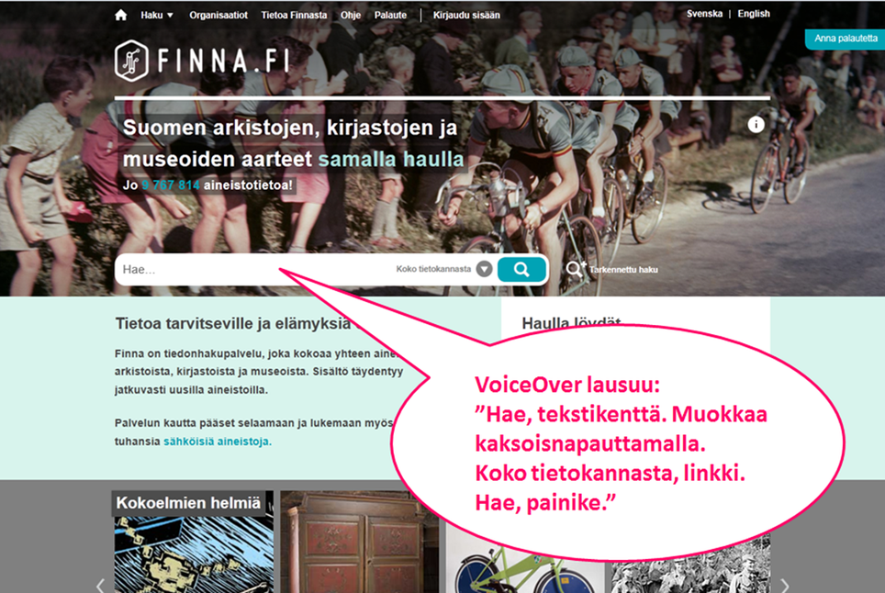

Esteettömän tekeminen hyödyttää kaikkia
Finnan kehittäjät – käytettävyyssuunnittelijat ja tietojärjestelmäsuunnittelijat – kokivat Aalto-yliopiston opiskelijoiden ja Celia-kirjaston kanssa tehdyn yhteistyön sekä siitä seuranneet perusprosessien muutokset hyödyllisiksi ja mielekkäiksi. Haastattelussa yksi Finnan käytettävyyssuunnittelijoista totesi yhteistyöprojektin myötä saatuja hyötyjä:

- Kehittäjätiimin ymmärrys esteettömyydestä ja käytön esteistä lisääntyi. Esimerkiksi näkövammaisten kokemusmaailmaan ei pysty pelkän mielikuvituksen avulla eläytymään, tarvitaan aitoja esimerkkitapauksia.
- Erityisesti esteettömyysongelmien ratkaisemiseen tarvittava käytännön ammattitaito kasvoi.
- Kehittäjät oppivat hyödyntämään WAI-ARIA-verkkosivukoodia.
- Kehitystyössä otettiin käyttöön uusia välineitä sivuston tekstipohjaiseen testaamiseen.

Kehittäjien mielestä perustasolla esteettömän verkkopalvelun kehittäminen on helppoa ja kannattavaa, koska verkkopalvelun esteettömyyden ytimessä on yksinkertaisesti hyvä ja ammattimaisesti tuotettu koodi. Myös sisällöntuotannolla on merkitystä. Esimerkiksi liian pitkien linkkitekstien siistiminen, oikein toteutettu sisällön rakenne tai ymmärrettävä otsikointi poistavat käytön esteitä, mutta parantavat samalla palvelun yleistä laatua. Kun pitää huolta esteettömyydestä ja tekee siitä rutiinin, niin samalla vaivalla syntyy hyvä palvelu kaikille käyttäjille, ei vain jollekin erityisryhmälle.

Olennaista käyttäjien osallistaminen
Usein esteettömyyttä edistetään tarkistuslistojen avulla ja varmennetaan validaattoreilla (ks. esim. Esteettömyyssalkku, s. 25–26). Finnassa olemme kuitenkin todenneet, että ilman aitojen käyttäjien osallistamista ja todellisten käyttötilanteiden tarkastelua lopputulos jää helposti pinnalliseksi. Tarkistuslistat eivät paljasta kaikkea, validaattorit eivät kerro käyttökokemuksesta. Käyttäjäkeskeisen suunnittelun perusperiaate on, että käyttäjästä tai käyttäjän puolesta ei pidä olettaa asioita.

Jos oma aika tai osaaminen ei riitä käyttäjäarviointeihin tai käyttäjien osallistamiseen, apua voi hakea ulkopuolisilta kumppaneilta. Finnan kehittämisessä tällaista yhteistyötä on tehty tutkimus- ja oppilaitosten lisäksi kaupallisten käytettävyysammattilaisten kanssa. Tärkeää on tietämyksen jakaminen ja yhteistyö laajassa verkostossa, johon kuuluvat yhteistyökumppanit, Finnassa jo mukana olevat organisaatiot sekä muut asiantuntijatahot, kuten tässä tapauksessa Celia-kirjasto.

Palvelun testaaminen aidoilla käyttäjillä ja käyttäjien osallistaminen suunnitteluprosessiin on rikastuttava kokemus molemmille osapuolille. Parhaimmillaan käyttäjiltä saadaan ideoita, joita suunnittelijat eivät ole tulleet oivaltaneeksi. Esteettömien tuotteiden ja palveluiden suunnittelemisessa osallistavat menetelmät ovat erityisen hyödyllisiä lähtökohdan haastavuuden vuoksi (tutkimustuloksia esim. CoDesign-lehden erikoisnumerossa 11:1/2015). Jokainen tapaus on erilainen, joten yleistä, joka tuotteeseen ja kaikille käyttäjäryhmille sopivaa suunnittelumallia on mahdoton tehdä. Riittää, että jakaa hyvät kokemuksensa ja käytäntönsä muille.

Kaikesta kertomastani huolimatta Finnaa ei tehdä esteettömyys edellä, vaan vuoronperään eri teknisiin kehityskohteisiin keskittyen ja eri käyttäjäryhmien tarpeita tarkastellen. Myöskään Esteettömyys huomioitu -leimaa ei toistaiseksi löydy Finnan sivuilta. Näkövammaisia ja muita erityistarpeisia käyttäjäryhmiä ei ole silti unohdettu. Koska esteetöntä palvelua tarvitsevien käyttäjien näkökulma tuotiin tarpeeksi varhaisessa vaiheessa lähelle toteuttajien arkea, se ei pääse unohtumaan työn edetessä eikä muodostu ylimääräiseksi rasitteeksi loppupäässä, jolloin muutosten tekeminen olisi jo työlästä.

Kaikilta käyttäjiltä saatu palaute on tärkeää Finnan kehittämiselle. Siksi rohkaisen lähettämään palautetta Finnan esteettömyydestä ja muustakin Finna-palveluun liittyvästä osoitteeseen finna-palaute(a)helsinki.fi.

Heli Kautonen toimii palvelupäällikkönä Kansalliskirjaston kirjastoverkkopalveluissa. Hän on vuodesta 2011 vetänyt Kansallisen digitaalisen kirjaston käytettävyystyöryhmää ja Finna-palvelun käytettävyyden kehittämistä. Hän tekee väitöskirjatyöhön johtavaa tutkimusta arkistojen, kirjastojen ja museoiden tietojärjestelmien käytettävyydestä.

Lähteet
CoDesign: International Journal of CoCreation in Design and the Arts. Special Issue: Co Design with people living with cognitive and sensory impairments, 11:1, 2015. Taylor & Francis.
JHS 190 Julkisten verkkopalvelujen suunnittelu ja kehittäminen: http://docs.jhs-suositukset.fi/jhs-suositukset/JHS190/JHS190.html
Esteettömyys huomioitu -leima: http://www.nkl.fi/fi/etusivu/esteettomyysratkaisut/wwwsivut_ja_palvelut/esteettomyys-huomioitu-leima
Esteettömyyssalkku: http://www.celia.fi/celia-asiantuntijana/esteettomyyssalkku/
EU-direktiivi esteettömyydestä: http://europa.eu/rapid/press-release_IP-12-1305_fi.htm

